**V kursus** EKSPONENT- JA LOGARITMFUNKTSIOONID NING -VÕRRANDID

**EKSPONENTFUNKTSIOON**

**Eksponentfunktsiooniks** nimetatakse funktsiooni, mis esitub valemina kujul **y=ax**

kus a on positiivne ühest erinev reaalarv ning muutuja x on reaalarv.

Uuri eksponentfunktsioonide omadusi graafiku põhjal avades faili lingil:

<http://www.allarveelmaa.com/ematerjalid/eksponent.pdf>

Saime teada, et eksponentfunktsiooni korral

1) positiivsusvahemik ühtib määramispiirkonnaga;

2) puuduvad nullkohad;

3) graafik läbib punkti (0;1);

4) funktsioon on kasvav, kui a $>1$ ja kahanev, kui $0<a<1$

Tutvu eksponentsiaalse kasvamise ja kahanemisega avades faili lingil:

<http://www.allarveelmaa.com/wiris/expmuutumine.htm>

Valem A = a(1+ ${\frac{p}{100})}^{n}$ väljendab liitprotsendilist kasvamise seadust, kus panganduses on

a - algkapital, A – lõppkapital, p - intress ja n – aastate vm. arv .

**Näide 1.** Pank maksab 10% intressi aastas. Kui suureks kasvab 5000 euro suurune hoius nelja aastaga?

Kirjutame välja andmed: p = 10% A = 

a = 5 000

n = 4 **Vastus:** A = 7320 eurot

**EKSPONENTVÕRRAND**

**Eksponentvõrrandiks** nimetatakse võrrandit, milles muutuja esineb **astendajas**.

***Pea meeles! , , , ***

**Näide 2**. Lahendame eksponentvõrrandi ,

teisendades selle võrrandiks, mille mõlemad pooled on **ühe ja sama arvu astmed**.

Et  ja , siis saab võrrand kuju , millest



**Vastus:** x = -1

**Ülesanne 1**.Lahenda eksponentvõrrand.

1)  ( x = 1 )

2)  (  = -4, = 4 )

3)  (x = -2 )

4)  (x = 3 )

5)  (= 2 ja = -3)

**Näide 3**. Lahendame eksponentvõrrandi  **abitundmatut** kasutades.

Et  ja , siis saab võrrand kuju , millest abitundmatuga  ja korrutades võrrandi pooli 2-ga saame ruutvõrrandi t suhtes 

Siit  *ja *

**Vastus:** **

**Ülesanne 2.** Lahenda eksponentvõrrand.

1)  (= 1 ja = -1)

2)  (x = 3 )

3) ( x = 2 )

4)  ( x = 2 )

5)  ( x = 3 )

**Näide 4**. Lahendame eksponentvõrrandi , kasutades **logaritmimist**.

Logaritmides alusel 10 võrrandi mõlemaid pooli, saame





**Vastus:** 

**Ülesanne 3**. Lahenda eksponentvõrrand.

1)  ( x = log6/log7 )

2)  ( x =  )

3)  ( x =  )

4)  (= 1/10 ja = 1000)

5)  ( x = )

**Ülesanne 4**.Lahenda võrrand.

1)  ( x = 2,5 )

2)  (= -1 ja = 7 )

3)  ( x = 0 )

4)  ( x = 3 )

5)  ( x = 2 )

6)  ( x = 3 )

7)  ( x = 3 )

8)  (  )

9)  ( x = 1 )

10)  ( lahend puudub )

11)  (= -1 ja = -2 )

12)  ( x = 0 )

13)  (  )

14)  (=  ja = -1,5 )

**ARVU LOGARITM**

Arvu logaritmi definitsioon:

**Arvu b logaritmiks alusel a nimetatakse arvu c, millega alust a astendades saadakse arv b.**

$\log_{a}{b=c\overset{⇔}{}a^{c}=b}$ logaritm on astendaja!

***Pea meeles!*** *, kus > 0, a >0 ja a ≠ 1*



*,  *

**Näide 5.** Arvuta a)  b) 5 c) 25

1. , sest  b) 5= 2 vt. valemit 
2. 25

**Ülesanne 5.** Arvuta.

1)  ( 7 ) 3)  ( 1 )

2)  ( 8 ) 4)  ( 2 )

**Näide 6**. 



**Ülesanne 6.** Logaritmi avaldis 

Siit leiad veel midagi huvitavat logaritmi kohta.

<http://www.crjg.vil.ee/materjalid/kursus/logaritm.ppt>

**LOGARITMFUNKTSIOON**

Funktsiooni **y = logax** nimetatakse **logaritmfunktsiooniks.**

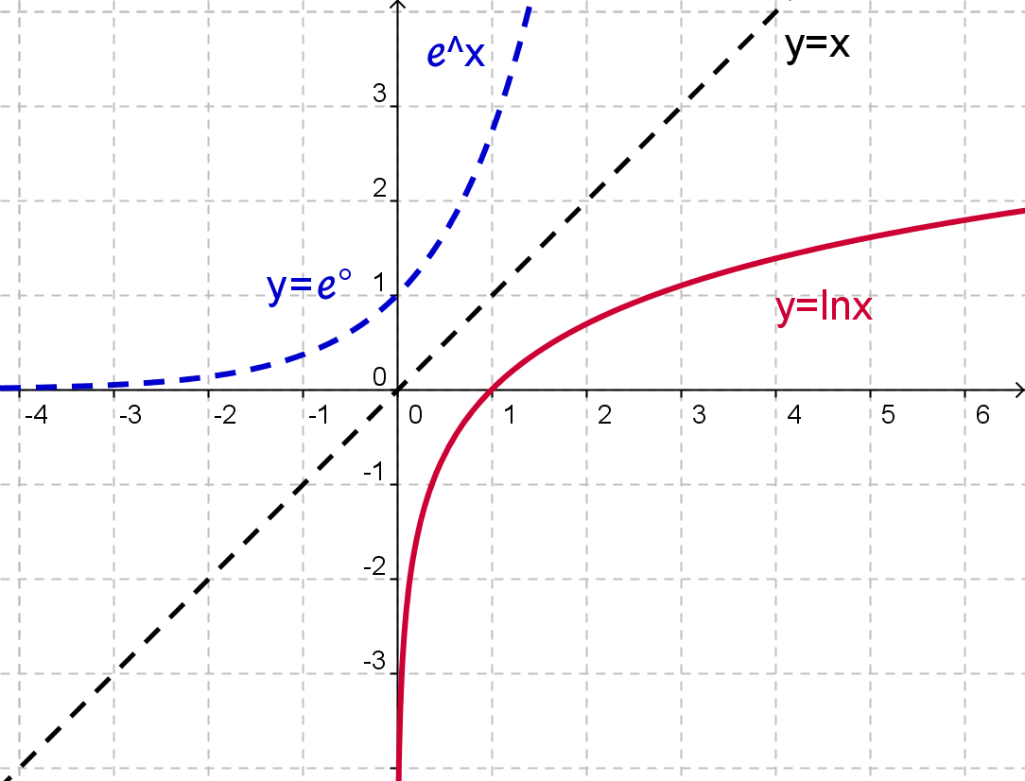

Logaritm ja eksponentfunktsioon on

teineteise **pöördfunktsioonid**.

Nende funktsioonide graafikud on

sümmeetrilised sirge y = x suhtes.

Joonisel on kujutatud

eksponentfunktsiooni y = e^x ja

tema pöördfunktsiooni y = lnx

graafikud.

Uuri logaritmfunktsioonide omadusi nende graafikute põhjal avades faili lingil:

<http://www.allarveelmaa.com/ematerjalid/logaritmid1.pdf>

Saime teada, et logaritmfunktsiooni korral

1) määramispiirkonnaks on vahemik

2) muutumispiirkonnaks on vahemik

3) kui a, siis positiivsuspiirkonnaks $X^{+}= \left]1;∞\right[$ ja

negatiivsuspiirkonnaks $X^{-}= \left]0;1\right[$ (vt joonist)

kui $0<a<1$ positiivsuspiirkonnaks $X^{+}= \left]0;1\right[$ ja

negatiivsuspiirkonnaks

4) nullkohaks on argumendi väärtus x0=1; graafik läbib punkti (1;0);

5) funktsioon on kasvav, kui a $>1$ ja kahanev, kui $0<a<1$.

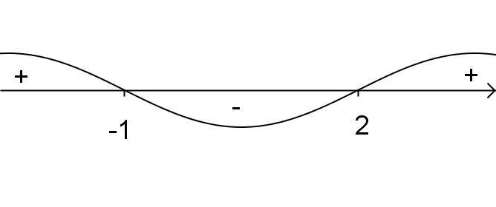**Näide 7**. Leiame funktsiooni määramispiirkonna.

Funktsioon on määratud, kui logaritmitav on positiivne st.

> 0 ja samas x-2 ≠0.

> 0  (x+1)(x-2) > 0 , millest x = -1 ja x = 2.

Kanname punktid x-teljele, joonestame abijoone, viirutame teljest üleval pool asuvat abijoone osa ja anname vastuse .

**Ülesanne 7**. Leida funktsiooni määramispiirkond.

1)  () 3)  ()

2)  () 4)  ()

Kontrolli oma teadmisi alljärgneva test abil:

<http://www.allarveelmaa.com/ematerjalid/logaritm.htm>

**LOGARITMVÕRRAND**

**Logaritmvõrrandiks** nimetatakse võrrandit, milles muutuja esineb **logaritmitavas** või logaritmi **aluses.**

**NB!** Kõiki logaritmvõrrandi lahendeid tuleb kontrollida, et ei vastusesse ei satuks negatiivseid logaritmitavaid.

**Näide 8.** Lahendame võrrandi 

logaritmi **definitsiooni** **põhjal.



Kontroll:

 on tõene, sest 



Arv -3 on võõrlahend, sest negatiivne arv -4 aluseks ei sobi.

**Vastus**: x = 3

**Ülesanne 8**. Lahenda logaritmvõrrand.

1)  ( x = 32 )

2)  ( lahend puudub) NB! Alus ei tohi olla negatiivne ega ka 1

3)  ( x = )

4)  ( = 3 ja = 1 )

5)  (= -5 ja = 7 )

**Näide 9.** Lahendame võrrandi  **potentseerimise** teel.

Kaotame logaritmi sümboli potenseerimise teel (jälgi eelnevalt, et kõikide avaldiste ees oleks log):





Kontroll: 

Arv -18 ei sobi lahendiks, sest avaldisel log(-4) ja ka log(-16) väärtus puudub.

**Vastus**: x = 2

**Ülesanne 9**. Lahenda logaritmvõrrand.

1)  ( x = 2/5 )

2)  ( x = 3 ) NB! , sest 

3)  ( x = 3 )

4)  ( x = 2 )

5)  ( x = 6 )

**Näide 10.** Lahendame võrrandi  **abitundmatut** kasutades. Tegemist on ruutvõrrandiga  suhtes:

, seega , millest  või . Neist

 ja 

Kontroll: 



**Vastus**:  ja 

**Ülesanne 10**. Lahenda logaritmvõrrand.

1)  (=  ja )

2)  ( ja )

3)  (= 8 ja = 1/4 )

4)  ( ja )

5)  ( ja )

**Ülesanne 4.** Lahenda võrrand.

1)  ( x = 0,27 )

2)  ( )

3)  ( ja )

4)  ( x = 125 )

5)  ( x = 1 )

6)  ( ja )

7)  ()

8)  ( ja ) NB! 

9)  (10 ja )

**V kursus NÄIDISTÖÖ nr.1: eksponentfunktsioon ja -võrrand**

1. Lahendada eksponentvõrrand teisendades see võrrandiks, mille mõlemad pooled on ühe ja sama arvu astmed.

$3^{29+5x^{2}}={\left(\frac{1}{3}\right)}^{-4x^{2}-6x-22}b) 5^{x}+5^{x-1}=6$

Vaata lisaks ül.485-490

1. Lahendada eksponentvõrrand abitundmatut kasutades.
2. $4^{x}=5*2^{x}-4$ (0 ja 2) b) $2^{x+1}+4*2^{-x}=9$ (2 ja -1)

Vaata lisaks ül.491-496

3. Lahendada eksponentvõrrand, kasutades logaritmimist.

a)  b)  c) 

4. Skitseeri funktsiooni graafik, kui a)  b) 

5. Tööpink maksis uuena 150 000 krooni. Tema väärtus väheneb vananemise ja kulumise tõttu igal aastal 8 % võrra eelmise aasta väärtusest. Kui suur on tööpingi väärtus 10 aasta pärast? (65 200 kr)

Vaata lisaks ül.512-515

**V kursus NÄIDISTÖÖ nr.2: logaritmfunktsioon ja -võrrand**

1. Arvutada.
2. ${64}^{1-\log_{8}{2}}+\frac{1}{2}\log_{7}{49}$ b) $\log_{3}{\frac{1}{3}}+2^{\log_{5}{25}}+6^{\log_{7}{1}}-{16}^{\log_{4}{3}}$

Vaata lisaks ül.517-523

2. Logaritmida avaldis 

1. Lahendada logaritmtvõrrand logaritmi definitsiooni põhjal.
2. $\log_{5}{{(x}^{2}+6x+18)=2}$ (1 ja -7) b) $\log_{x}\left(x+2\right)=2$ (2)

Vaata lisaks ül.526-529

1. Lahendada logaritmvõrrand potentseerimise teel.
2. $\log_{5}\left(3x-11\right)+\log_{5}\left(x-27\right)=3+\log_{5}{8}$ (37)

$\log_{2}\left(3x+5\right)=3-\log_{2}{(x+1)}$ $\left(\frac{1}{3}\right)$

Vaata lisaks ül.530-535

1. Lahendada logaritmvõrrand abitundmatut kasutades.
2. log2x+logx=2 b) ${2\left(\log_{4}{x}\right)}^{2}+\log_{4}{x}-1=0$ (0,25 ja 2)

Vaata lisaks ül.536,537

6. Leida funktsiooni määramispiirkond.

a)  b)  c) 

7. Skitseeri funktsiooni  graafik, kui a)  b) 

Ülesanded on võetud ülesannete kogust L.Lepmann jt. „Ülesandeid gümnaasiumi matemaatika lõpueksamiks valmistumisel“ Tln.2006